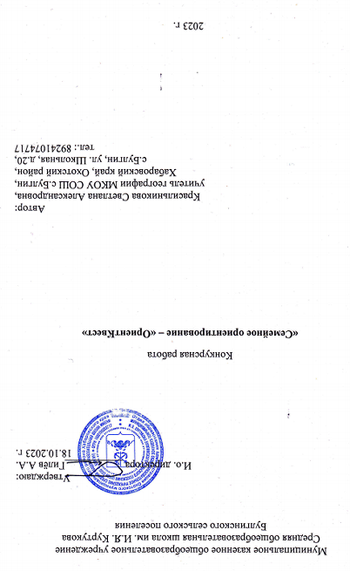

Пояснительная записка

1. Название конкурсной работы: «Семейное ориентирование – ОриентКвест» (далее – Ориентирование).
2. Целевая группа учащихся: учащиеся начальной школы (1 – 4 классы) совместно с их родителями.
3. Обоснование социальной значимости Ориентирования: Семья – это маленькая ячейка общества, но играет большую роль для страны. Сохранение и уважение семейных ценностей – это одна из основных задач всего общества в целом. Проведение семейных мероприятий создает ощущение стабильности и принадлежности. Дети чувствуют огромную поддержку со стороны родителей. Особенно, если эти мероприятия направлены на воспитание здорового образа жизни. Дети копируют поведение своих родителей, стремятся быть похожими. Поэтому, так важно родителям принимать участие в спортивных мероприятиях вместе с детьми. Данное мероприятие также было направлено и на патриотическое воспитание, ведь соревнования были приурочены ко Дню России.
Цель соревнований: Проведение семейного сельского соревнования «ОриентКвест», приуроченного ко Дню России.
Задачи: 1. Научить совместному решению задач в поисках пунктов и принятию совместных решений;
2. Укрепить здоровье;
3. Воспитать детско-родительские отношения;
3.1. Сроки реализации Ориентирования:
Ориентирование проводилось 10 июня 2023 года. Ориентирование было включено в программу мероприятий детского оздоровительного лагеря при школе, а также в программу сельских мероприятий, посвященных Дню России (Приложение 1).
3.2. Описание системы работы: Положение о проведении соревнований «Семейное ориентирование – ОриентКвест», посвященному Дню России (Приложение 2).
Мероприятие проводилось с учетом соблюдения всех норм безопасности в пешей зоне, вдали от дороги.
К мероприятию были подготовлены индивидуальные бегунки, которые необходимо было заполнить, отмечая найденные пункты (Приложение 3).
Каждый пункт обозначался цифрой. Необходимо было учитывать: при заполнении строчки зеленой карты, вносить цифры с зеленых карточек, а при заполнении строчки синих карт – синих (Приложение 4).
Карты, где были указаны пункты, на которых находились карточки с цифрами (Приложение 5).
3.3. Анализ ситуации:
3.4. Статистические данные:
В ориентировании приняло участие 36 человек, из них 14 родителей (Приложение 6). В 1 группе участвовало 10 команд, во 2 группе – 4 участника. Мероприятие длилось 2 часа. Дистанцию прошли все участники.
3.5. Результаты опроса участников: все участники выражали огромный восторг от мероприятия. Нам очень повезло с погодой в этот день! Погода была солнечной и безветренной. (Приложение 7)
3.6. Результативность в таблицах: Результаты Ориентирования фиксировались в протоколе соревнования (Приложение 8). Одна из грамот участников, как показатель итога «ОриентКвест» (Приложение 9). Фотографии с мероприятия (Приложение 10).

Приложение 1
Афиша Ориентирования
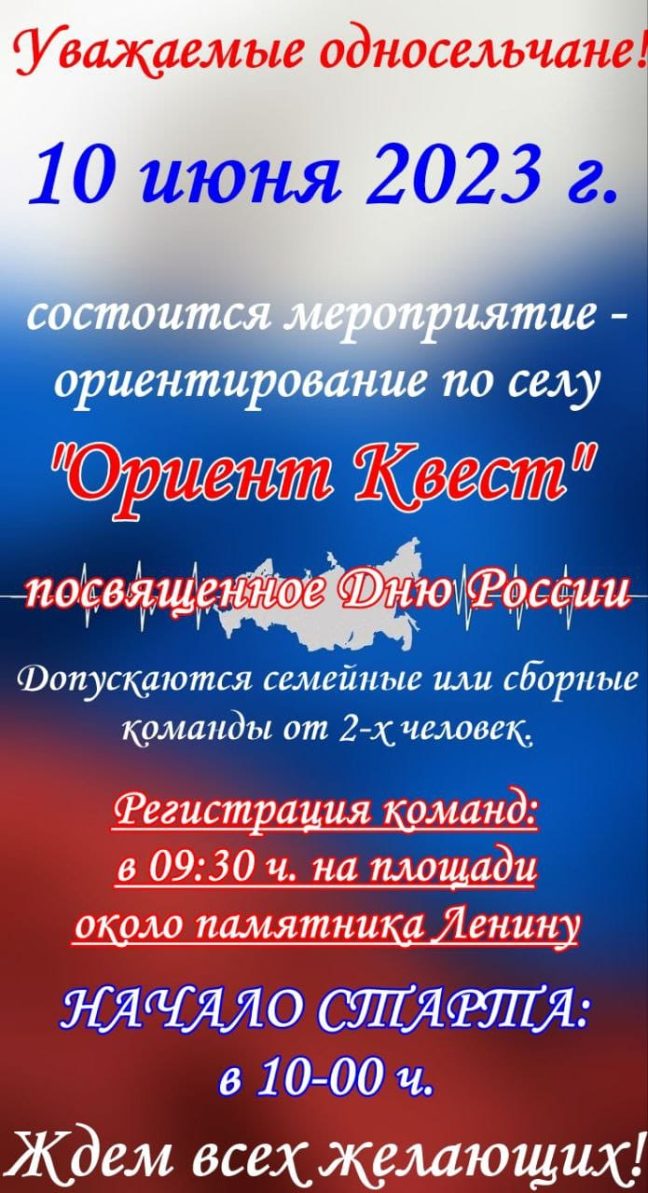
Приложение 2
ПОЛОЖЕНИЕ
о проведении соревнований «Семейное ориентирование – ОриентКвест»,
посвященному Дню России
1. Цели и задачи:
- пропаганда и популяризация семейных мероприятий;
- повышение массовости сельских соревнований;
- популяризация национального праздника «Дня России»;
2. Организаторы:
- Администрация Булгинского сельского поселения;
- Дом культуры с. Булгин;
- МКОУ СОШ с. Булгин.
Гл. судья, Красильникова Светлана Александровна
Гл. секретарь Красильников Александр Владимирович
3. Сроки и место проведения:
10 июня 2023 г. Сцена напротив р/к им. В.И. Ленина
Регистрация с 9.20 до 9.50
Старт – в 10.00.
4. Участники соревнований:
1 группа: Учащиеся начальных классов, совместно с родителями (законными представителями);
2 группа: Семейные команды или сборные команды (от 2-х человек). Минимальный возраст участника - 11 лет. К соревнованиям допускаются все желающие, не имеющие медицинских противопоказаний.
Ответственность за безопасность и сохранность жизни несовершеннолетних участников возлагается на представителей команд.
5. Программа соревнований:
Бег в заданном направлении с раздельным стартом по двум картам (вариант 1, вариант 2).
6. Правила соревнований:
1. Время ознакомления с картой перед стартом – 1 минута.
2. Поиск контрольных пунктов в заданном направлении.
3. В «бегунок» вписываются номер, указанный на контрольном пункте.
4. После нахождения всех пунктов карты № 1, участник возвращается на старт и меняет на карту № 2 и также проходит по ней дистанцию.
5. Выигрывает участник с минимально затраченным временем и максимально собранными контрольными пунктами.
6. Не правильно отмеченный пункт или не отмеченный оценивается штрафом 1 минута.
7. Предварительная тех. информация:
Дистанция примерно 3 км, контрольные пункты базируются в черте с. Булгин
8. Награждение:
Победители и призёры (1, 2, 3 место) награждаются грамотами Администрации Булгинского сельского поселения
Приложение 3

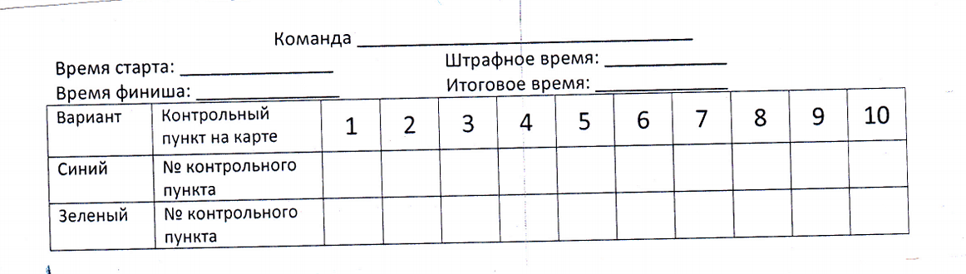
Бегунок соревнований

Приложение 4
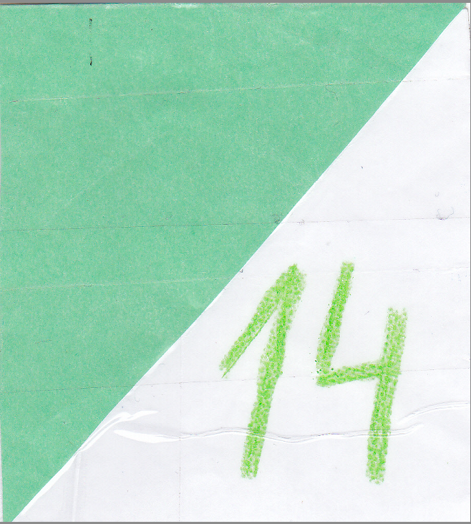
Карточка - пункт

Приложение 5
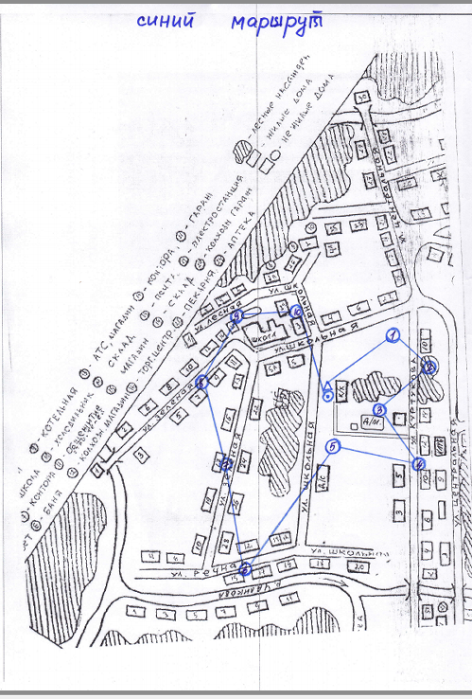
Карта – маршрут

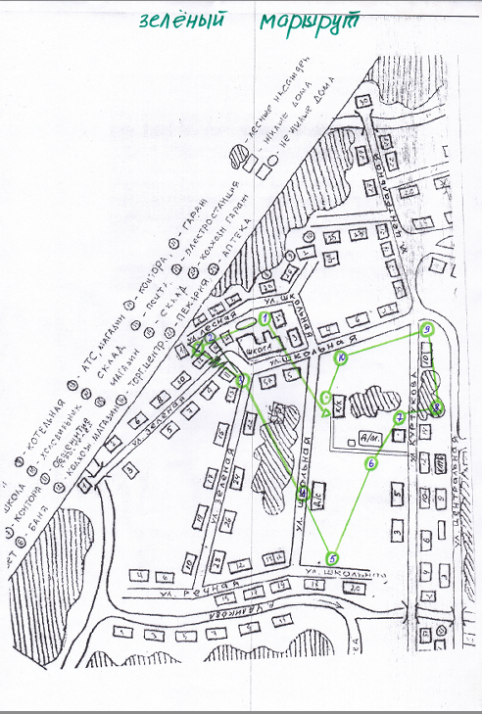

Приложение 6
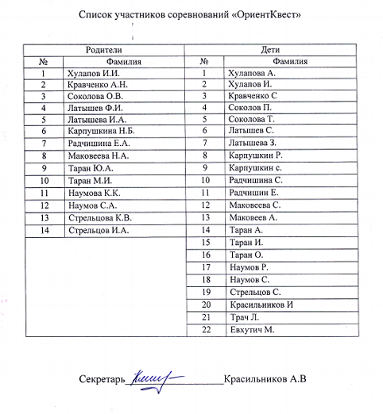

Приложение 7
Отзывы от родителей и детей – участников соревнований
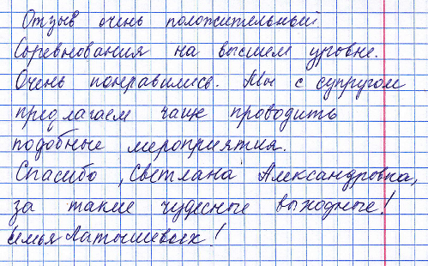

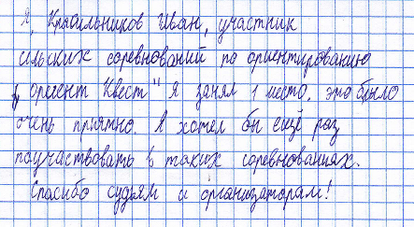

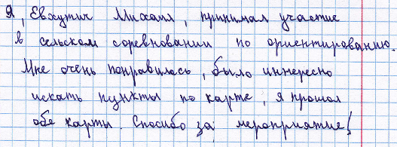

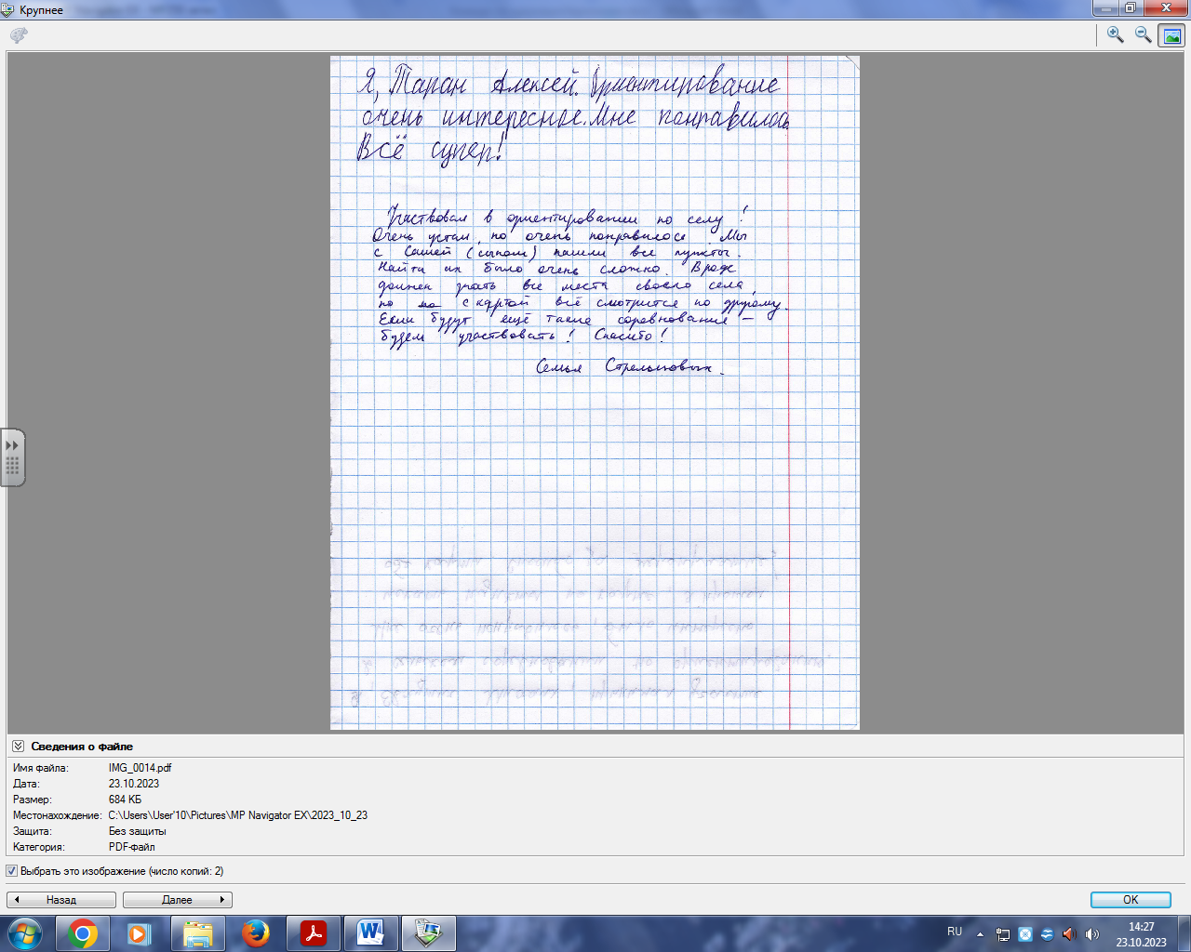

Приложение 8
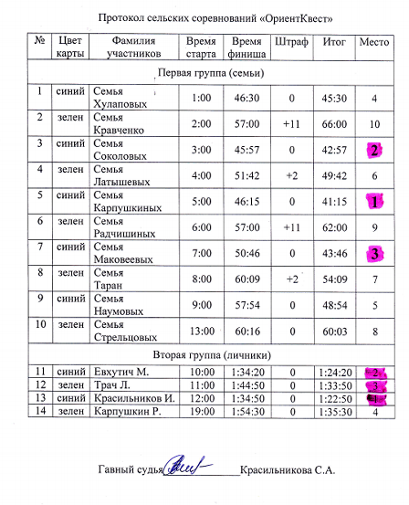

Приложение 9
Грамота участника
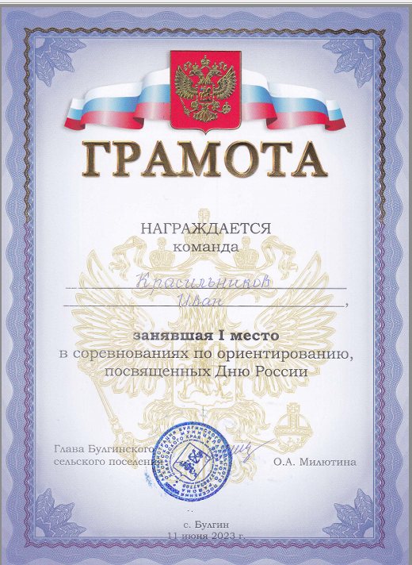

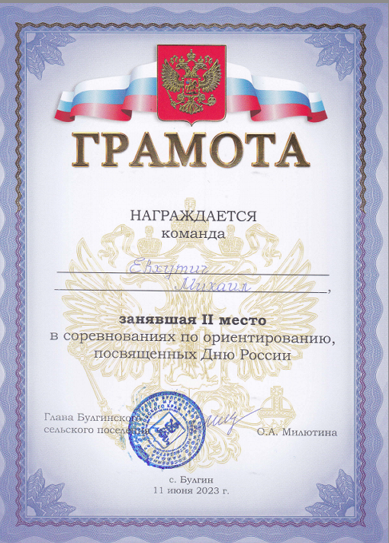

Приложение 10
Фотографии с соревнования «ОриентКвест»


